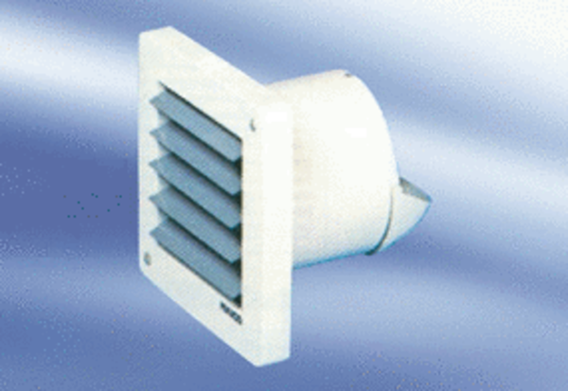Вентилятор для небольших помещений ECA 10-2Комплект поставки: 1 штукАссортимент:
Номер артикула: 080026Изготовитель: MAICO

